# Widget – Feed This Button

O widget *Feed this button* foi desenvolvido para poder ser integrado em vários websites, independentemente da tecnologia em que foram desenvolvidos.

Todo o processo foi desenvolvido em javascript, com recurso à framework svelte.js sendo que o envio dos dados e a geração de referência multibanco serão executados com recurso a um webservice, alojado no website <https://www.alimentestaideia.pt/>

# Instalação Widget – Feed This Button

## Copiar ficheiros para diretoria do website

Copiar os ficheiros *feedthisbutton-[version].js* e *feedthisbutton-[version].css* e as pastas e *images* para uma diretoria do website, os ficheiros e pastas devem ambos ficar na mesma diretoria:

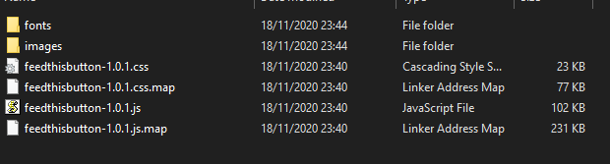

## Criação de html placeholder

É necessário criar um elemento no código da página na posição em que o widget será montado, esse elemento é identificado pelo id *ba-feedthisbutton-root*, caso este elemento tenha algum valor na propriedade *data-alt* o banner é apresentado na cor alternativa (banner branco com botão azul)

*Banner:*

**

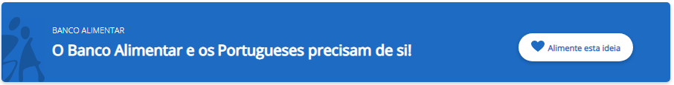

*Banner alternativo:*

**



Modo de execução:

O widget pode trabalhar ligado ao webservice de pagamento de Desenvolvimento, Produção ou ligado a um mock, para alternar o modo de execução deve ser criada a propriedade data-mode que pode conter os seguintes valores: mock(default), dev, prod.

Exemplo:  


## Importar ficheiro javascript

O ficheiro *feedthisbutton-[version].js* deve ser importado no final do body da página, a importação pode ser assíncrona.